ООО «Завод весового оборудования»
Весовой
индикатор
ВКА

Руководство по эксплуатации

2018

Содержание

1. Общие положения | 3
2. Назначение | 3
3. Технические характеристики | 3
4. Комплектность | 5
5. Указание мер безопасности | 5
6. Подготовка к работе | 6
7. Работа | 8
8. Калибровка | 9
9. Коррекция калибровки | 13
10. Просмотр записей перегрузок | 13
11. Сообщения об ошибках | 15

Общие положения

Настоящее руководство по эксплуатации удостоверяет гарантированные предприятием–изготовителем основные параметры и характеристики весового индикатора ВКА (далее по тексту - индикатор).
Перед эксплуатацией внимательно ознакомьтесь с настоящим документом.

Назначение

Индикатор предназначен для:
- преобразования сигнала тензодатчика в цифровой код;
- отображения результатов взвешивания;
- обмена информацией с другими устройствами по последовательному каналу связи в соответствии со стандартами RS-232.

Технические характеристики

Тип первичного преобразователя тензорезисторный;
Питание первичного преобразователя, В 5;
Тип питания преобразователя постоянный;
Тип АЦП сигма-дельта;
Тип линии связи с первичным преобразователем шестипроводная;
Максимальная длина кабеля связи, м. 50;
Максимальное количество тензодатчиков, шт. 12х350 Ом;
Дисплей светодиодный;
Количество разрядов индикации веса. 7;
Размер изображения одного символа, мм 10×20;
Контроль заряда батареи 3 светодиода;
Напряжение питания, В 187÷242;
Частота напряжения питания, Гц 49÷51;
Потребляемая мощность, ВА, не более 35;
Порт выносного табло токовая петля, 600 бит/с;
Последовательный порт RS232;
Скорости обмена, Бод 600, 1200, 2400, 4800, 9600;
Дальность передачи по RS232, м. 30;
Допустимый диапазон температур, °С - 40 ÷ +50;
Рабочий диапазон температур, °С - 10 ÷ +40;
Атмосферное давление, кПа 84 ÷ 107;
Влажность, % (при 25 °С) до 95;
Габаритные размеры, мм 330×220×185;
Масса, кг, не более 1.5;
Степень защиты корпуса по ГОСТ14254-96 IP54.

Дополнительные функции:
- встроенный календарь с элементом питания: год/ месяц/ день, часы/ минуты/ секунды, автоматическое переключение на високосный год.
- дополнительный источник питания - необслуживаемая свинцово-кислотная батарея 6V10Ah.
4. Комплектность

Весовой индикатор ВКА 1
Паспорт, экз 1
Руководство по эксплуатации, экз. 1
Аккумуляторная батарея, шт. (дополнительная опция) 1
Разъем для подключения тензодатчиков DB-9M, шт. 1
Кабель подключения батареи, шт. 1
Кабель подключения к ПК 1

5. Указание мер безопасности

Весовой индикатор не должен быть размещен в вибрирующей области. Помещение должно быть чистым. На индикатор не должны попадать прямые солнечные лучи.
Запрещено проводить сварочные работы при подключенном индикаторе. Во избежание выхода весового индикатора из строя во время грозы, заблаговременно выключить индикатор из сети питания и отсоединить разъем подключения тензодатчиков.
Запрещается подключение и отключение кабелей к соединителям, расположенным на задней панели индикатора, при включенном сетевом питании.

6. Подготовка к работе
6.1 Весовой индикатор ВКА

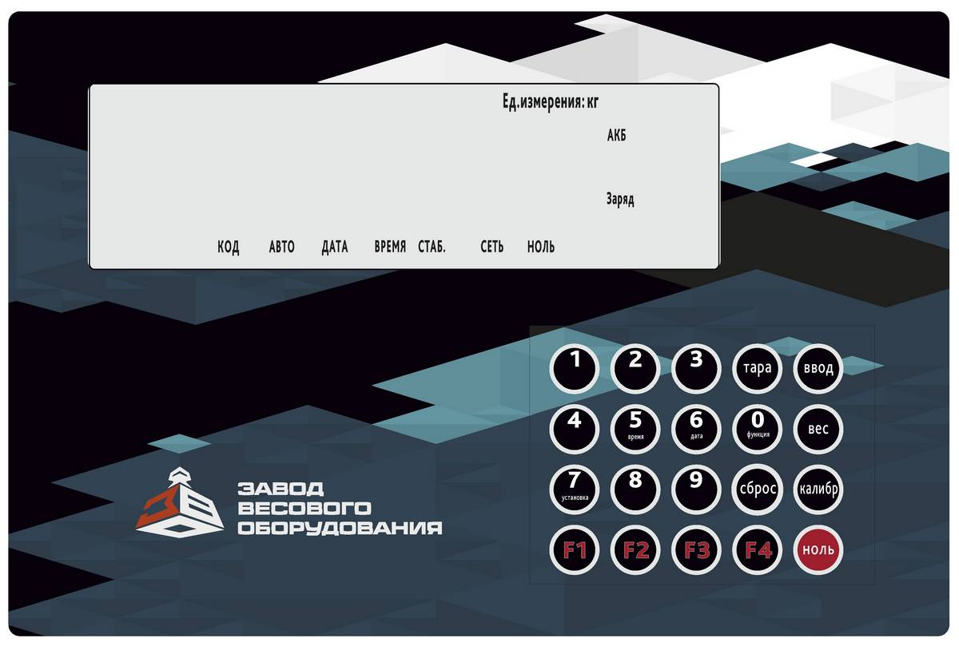

6.2 Подключение тензодатчиков
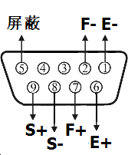  SHIELD | Кабельный разъём DB-9M
 | 1 | Питание E -
 | 2 | Обратная связь F -
 | 6 | Питание E+
 | 7 | Обратная связь F+
 | 8 | Сигнал S -
 | 9 | Сигнал S +
 | 5 | Экран
Примечание: при использовании четырех проводной линии связи на внешнем соединителе необходимо объединить между собой контакты 1 и 2, а также 6 и 7 соответственно.
6.3 Подключение к дублирующему табло

№ | Описание | Код
8 | Экран | GND
9 | Выход + | OUT +
10 | Выход - | OUT -
11 | RS 232 | TX
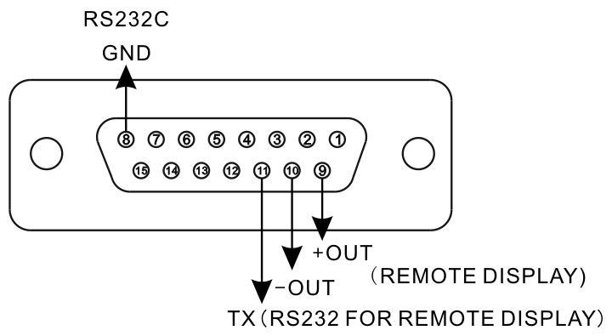

6.4 Подключение к ПК

Разъем терминала (DB9F) |  | Разъем ПК  (DB9F)
2 (TXD) | _________ | 2 (RXD)
3 (RXD) | _________ | 3 (TXD)
5 (GND) | _________ | 5 (GND)

Выходной кабель должен быть подключен правильно, неправильное соединение может повредить индикатор или входной порт компьютера.

Параметры настройки весового индикатора для работы с ПК

№ | Действие | Показания дисплея | Комментарий
1 | Нажмите «7» | [P000000]
2 | Нажмите «9», «8»  Нажмите«ВВОД» | [P000098]  [Adr **] | Ввести пароль "98"
3 | Нажмите «1»  Нажмите«ВВОД» | [Adr 01]  [bt **] | Коммуникационный адрес от 01 до 26  Например 1
4 | Нажмите «4» Нажмите«ВВОД» | [bt 4]  [tF *] | Скорость передачи данных:  0,1,2,3,4 Соответственно:600, 1200, 2400, 4800, 9600;  Например: 4 (9600)
5 | Нажмите «0»  Нажмите«ВВОД» | [tF 0] | Способ передачи  0 - непрерывная передача  1 – передача по запросу.  Например: 0
6 |  |  | Выходит в рабочий режим

7. Работа

7.1 Включение индикатора.
После подключения к сети переменного тока и включения индикатора, индикатор выполняет тестовую программу. После теста индикатор установится в рабочий режим.
7.2 Установка ноля весов.
Если показание индикатора при незагруженной платформе не равно нулю, обнулите его, нажав кнопку «НОЛЬ».
7.3 Установка времени и даты.
Для установки даты, нажмите «ДАТА» (кн. 6). Введите цифровыми клавишами дату в формате гг.мм.дд и нажмите кнопку «ВВОД».
Для установки времени, нажмите «ВРЕМЯ» (кн. 5). Введите цифровыми клавишами время в формате чч.мм.сс и нажмите кнопку «ВВОД».
7.4 Работа с весом тары.
При нахождении тары на грузовой платформе нажмите кнопку «ТАРА»( загорится индикаторная лампочка «СЕТЬ» ), индикатор запомнит вес тары и индикаторное табло покажет «0». При снятии тары с грузовой платформы индикаторное табло покажет вес тары со знаком «минус». При взвешивании груза вес тары не будет учитываться.
При известном весе тары, ее можно установить вручную. Для этого нажмите «ЗАДАН. ТАРА» (кн. «2»). (Индикаторное табло покажет Р 0). Цифрами наберите вес тары и нажмите «ВВОД». Введенный вес тары не будет учитываться при взвешивании.
7.5 Дополнительный источник питания.
Дополнительный источник питания свинцовая аккумуляторная батарея напряжением 6 V. Кабель – поставляется производителем. Красный провод подключается к «+» клемме батареи, черный к «-».
При использовании батареи для питания, справа на дисплее отображается уровень зарядки АКБ. Если горит один индикатор заряженности батареи, то батарею нужно поставить на подзарядку.
При выходном напряжении батареи 5.5 V, индикатор выдаст звуковой сигнал о разрядке батареи.
Если батарея не используется длительное время, то каждые два месяца нужно проводить проверку и в случае необходимости подзарядку.

8. Калибровка

При калибровке рекомендуется следующая последовательность действий:
- Подготовить индикатор к работе в соответствии с разделом 6 «Подготовка к работе» данного руководства;
- Включить индикатор и оставить на прогрев в течение 15–30 минут;
- Открутите винт заглушки на задней стенке прибора и нажмите кнопку включения режима калибровки, при этом индикатор «КОД» будет мигать;
- Выполнить калибровку.
№ | Действие | Показания дисплея | Комментарий
1 | Нажмите «КАЛИБР» | [d 010] | Вход в режим калибровки
2 | Введите «10»  Нажмите «ВВОД» | [d 010] | Ввод дискреты из ряда 1, 2, 5, 10, 20, 50, 100  Например: 10
3 | Введите «0»  Нажмите «ВВОД» | [dC 0] | Ввод количества знаков после запятой. Выбор из ряда 0, 1, 2, 3, 4.  Установлено по умолчанию: 0
4 | Нажмите «1224»  Нажмите «ВВОД» | [PnABCDE]  [Pn01224] | Ввод системных параметров  А: применение:  0 - промышленные весы;  1 - коммерческие весы;  B,C,D,E cм. таблицу стр. 10
5 | Введите «30000»  Нажмите «ВВОД» | [F 30000] | Для калибровки необходимо ввести НПВ заново  Без ввода НПВ индикатор перейдет к п.8;  По умолчанию: 30000
6 | Нажмите «ВВОД» | [ noLoAd] | Очистите весовую платформу и после стабилизации веса (на лицевой панели загорится светодиод «СТАБ») нажмите «ВВОД».
7 | Введите  например: 20000  Нажмите «ВВОД» | [AdLoAd1]  [ 20000] | Введите вес калибровочного груза  Поместите калибровочный груз на платформу и после стабилизации веса (на лицевой панели загорится светодиод «СТАБ») нажмите «ВВОД».
8 | Нажмите «ВВОД» | [A *****]  [B *****] | Просмотр записанных коэффициентов калибровки (кодов АЦП). *  При восстановлении настроек весов без калибровочного груза выполнить запоминание нуля и ввести значения коэффициентов А и В.
9 | Ведите «2»  Нажмите «ВВОД» | [Fit 2] | Глубина фильтрации (число значений кода АЦП для вычисления средней величины)  Выбор из ряда 1, 2, 3, 4,5,6
10 | Введите «011»  Нажмите «ВВОД» | [Y 011]  [Y 011] | Ввод дополнительных параметров:
11 | Нажмите «ВВОД» | [L 0] | 0 – запрет переменной дискретности (Однодиапазонные весы)  1 - разрешение переменной дискретности (Двухдиапазонные весы)  По умолчанию: 0
12 | Нажмите «ВВОД» | [H030090] | Граница поддиапазона переменной дискретности (для двухдиапазонных весов устанавливается вручную). Установлено по умолчанию: 30090 (НПВ + 9 дискрет)
 |  | Рабочий режим | Калибровка закончена

Примечание: Если вы нажмете кнопку «ВЕС» на 6 и 7 шагах, будет выполнен переход к следующему шагу. На других шагах нажатие кнопки «ВЕС» приведёт к возврату в режим взвешивания.
По окончании калибровки установите заглушку на кнопку включения режима калибровки.

Таблица системных параметров (Pn …BCDE)

Вводимые  значения | 0 | 1 | 2 | 3 | 4 | 5 | 6 | 7 | 8 | 9 | Единица измерения
В – Диапазон стабильности | 0,5 | 1,0 | 1,5 | 2,0 | 2,5 | 3,0 | 3,5 | 4,0 | 4,5 | 5,0 | µV
C – Диапазон автоматической установки нуля | 0 | 0,5 | 1,0 | 1,5 | 2,0 | 2,5 | 3,0 | 3,5 | 4,0 | 4,5 | d
D – Диапазон ручной установки нуля | 0 | 2% | 4% | 10% | 20% | 100% | - | - | - | - | НПВ
E – Диапазон установки нуля при включении | 0 | 2% | 4% | 10% | 20% | 100% | - | - | - | - | НПВ

9. Коррекция калибровки
Если после калибровки значение веса отличается от фактического, то можно применить функцию коррекции калибровки. Обратите внимание, что коррекцией калибровки не возможно устранить погрешность, вызванной дрейфом нулевой точки. Если после коррекции калибровки индикатор не вернется к нулю после снятия груза, или значение веса отличается от фактического в малом диапазоне (это может быть вызвано дрейфом нуля или нелинейностью показаний), то калибровку нужно повторить заново. Новая калибровка уменьшит дрейф нуля и нелинейность показаний.
Для коррекции калибровки нажмите клавишу «КАЛИБР» (индикатор покажет установленную дискрету [d 010]. Нажмите кнопку «0» и «ВВОД». Индикатор покажет [AdLoAd1]. Введите фактический вес находящийся на платформе и нажмите «ВВОД». Коррекция калибровки закончена. Для возврата в рабочий режим нажмите «ВЕС».

10. Просмотр записей перегрузок

Если вес груза на платформе окажется равным или больше установленного значения перегрузки (НПВ + 9 дискрет), создается запись перегрузки (в форме: дата, время, фактическое значение груза).
Когда количество записей достигнет 20-ти, то при создании новой записи запись с наименьшим значением веса будет удалена автоматически, а новая сохранена.

Просмотр записей перегрузок

№ | Действие | Показания дисплея | Комментарий
1 | Нажмите «7» | [P000000] | В режиме взвешивания
2 | Введите «6», «6»  Нажмите «ВВОД» | [P000066] | Введите код для просмотра записей перегрузки «66»
3 | Нажмите «ВВОД»  Нажмите «ВВОД»  Нажмите «ВВОД»  Нажмите «ВВОД» | [no 01]  [d******]  [t******]  [0 *****] | 1-ая группа записей.  дата в формате: гг.мм.дд.  время в формате: чч.мм.сс.  величина перегрузки
4 | Нажмите «ВВОД»  Нажмите «ВВОД»  Нажмите «ВВОД»  Нажмите «ВВОД» | [no 02]  [d******]  [t******]  [0 *****] | 2-ая группа записей.  дата в формате: гг.мм.дд.  время в формате: чч.мм.сс.  величина перегрузки
5 |  | [ End ] | Окончание просмотра Возврат в режим взвешивания

11. Сообщения об ошибках
Сообщение | Неисправность
[Ctnn 0] | Нестабильны показания при калибровке  (шаг 5 или 6) в течение 15 сек. При этом можно ввести 0 , 1 или 2, их функции:  0: пропустить этот шаг;  1: повторить попытку;  2: использовать нестабильные данные.
[Err 02] | Тензодатчик не подключен или подключен не правильно
[Err 03] | Перегрузка. Вес на грузовой платформе превысил НПВ или не подключены датчики.
[Err 08] | Операционная ошибка.
[Err 14] | Неправильно выбрана дискретность индикации
[Err 16] | Неправильно введена дата или время. Введите правильно дату или время.
[Err 22] | Таймер вышел из строя. После выключения питания время будет потеряно. Заменить таймер.
[Err 23] | EЕPROM (энергонезависимая память) повреждена. Заменить ее на новую, затем провести установку параметров и калибровку весов.
[Err 25] | Калибровочные данные потеряны. Система сбросит параметры калибровки. Восстановить калибровку с помощью заранее сохраненных коэффициентов калибровки А и В.
[Err 36] | Закончен назначенный период эксплуатации

Таблица параметров и калибровочных коэффициентов

Параметр | Значение | Описание | Значение по умолчанию
E |  | Цена деления, дискрета | 10
dE |  | Число знаков после запятой | 0
Pn |  | Системные параметры | 13455
FLt |  | Коэффициент фильтрации | 2
F |  | Полная шкала, НПВ | 30000
E |  | Коэффициент корректировки | 1.00000
n |  | Граница первого диапазона | 0
h |  | Граница второго диапазона | 0
A |  | AD-код нулевого нагружения | 0
L |  | Младшая часть 1-го коэффициента калибровки | 000000
Lh |  | Старшая часть 1-го коэффициента калибровки | 01.00
b |  | AD-код 1-го нагружения | 500
o |  | Младшая часть 2-го коэффициента калибровки | 000000
oh |  | Старшая часть 2-го коэффициента калибровки | 01.00

